

**Lasten Keskukselta runsas tarjonta seurakuntien lapsi- ja varhaisnuorisotyöhön**

Tiedote, julkaisuvapaa

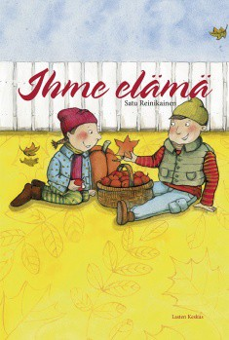 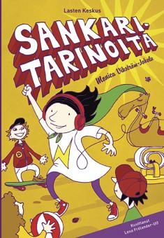  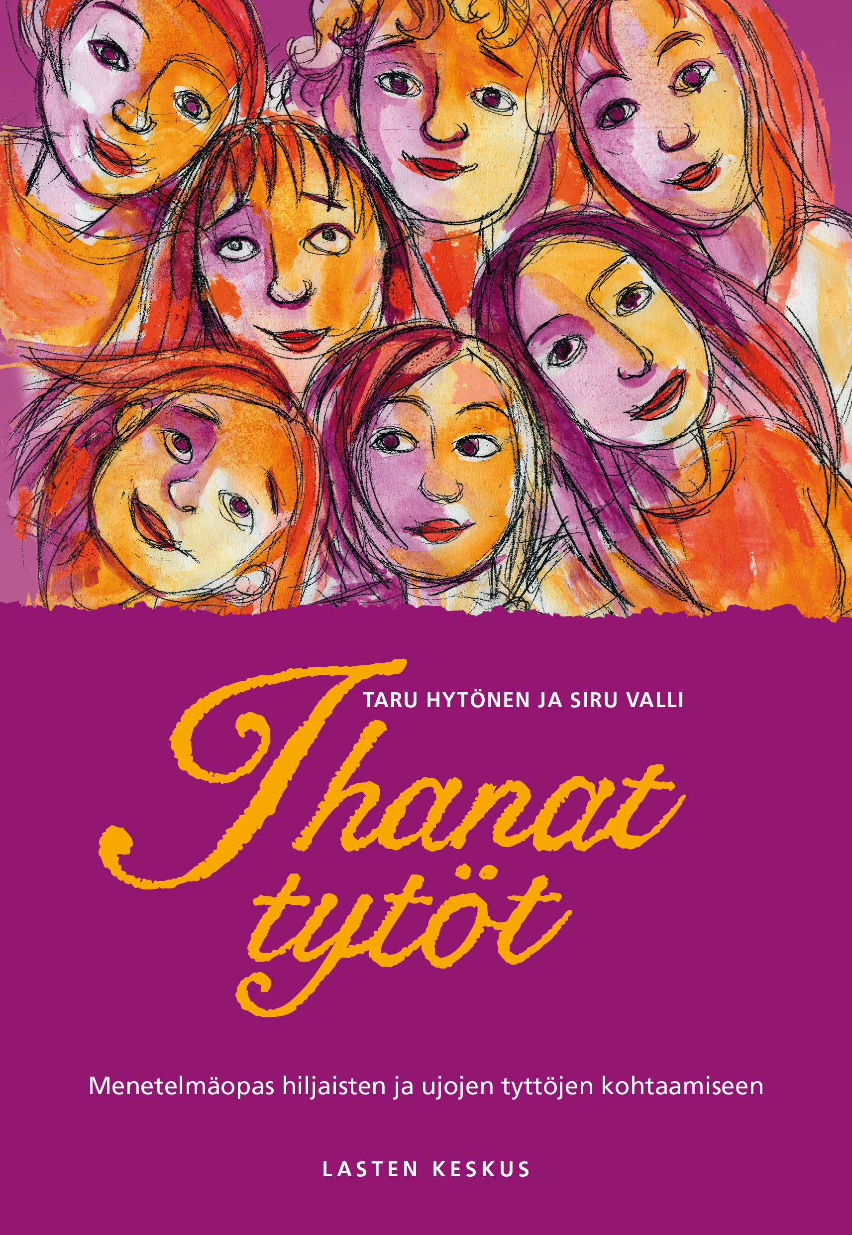 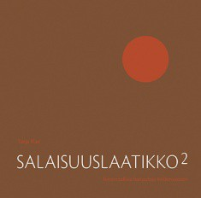

**Ihme elämä auttaa käsittelemään vaikeita teemoja lasten kanssa**

Satu Reinikaisen ja kuvittaja Marjo Nygårdin **Ihme elämä** (Lasten Keskus) käsittelee päiväkoti-ikäisen lapsen näkökulmasta kolmea elämän ihmeellistä asiaa: luomakuntaa ja kaiken syntyä, enkeleitä ja toisen näkymättömän todellisuuden olemassaoloa sekä kuolemaa ja luopumista. Monipuolinen ja käytännönläheinen ote auttaa lasten parissa työskenteleviä lähestymään haastavia kysymyksiä.

Vauhdikkaan kehyskertomuksen lomassa kulkee tietolaatikoita, toimintaideoita, raamatunkertomuksia ja projekteja kesän, juhannuksen, mikkelinpäivän, isänpäivän ja pyhäinpäivän teemoihin. Ajanjaksoon mahtuu niin puiden istutusta kuin enkelipohdintaa ja Ainon ukin hautajaiset.

Sarjan aiemmat osat *Ihme joulu* ja *Ihme pääsiäinen* on otettu hyvin vastaan, sillä käytännön vinkkejä, tietoa ja tarinaa kirkkovuoden teemoihin kaivataan niin päivähoidossa kuin seurakuntien lapsityössä. Kirjat soveltuvat myös kodeissa luettavaksi.

Nokialainen lapsityönohjaaja SATU REINIKAINEN työskentelee kouluttajana Agricolassa. Hän on myös lastenkirjailija, joka tunnetaan muun muassa Tiipatta-kirjasarjasta sekä Ihme joulu ja Ihme pääsiäinen -kirjoista. MARJO NYGÅRD on kuvittanut lukuisia lasten- ja oppikirjoja.

Hinta 38,00 ; Seurakuntahinta 34,20; Koko 170 x 245; 112 s.; ISBN 9789522882271; sid.

**Kirja Raamatun sankareista alakoulun sankareille!**

Monica Vikström-Jokelan ja Lena Frölander-Ulfin (kuv.) **Sankaritarinoita** (Lasten Keskus) on kirja kymmenestä supersankarista. Tutustumme Mirjamiin, Ruutiin ja moneen muuhun Raamatusta tuttuun henkilöön. Heidän elämänsä risteävät seitsemänvuotiaan arkitodellisuuden kanssa tavalla, joka osoittaa, että sankaruus on sitä, että tekee oikein vaikka pelottaisi. Myös Jumalan supervoima, siunaus, kulkee aina rinnalla.

Sankaritarinoita on kouluun lähtevien oma kirja, jonka voi antaa lahjaksi vaikka kouluun siunaamisen yhteydessä. Kirja jatkaa kristillisen kasvatuksen Aika pyhä -sarjaa, ja on samalla Armoa 2017! -juhlavuoden kirja 6–7-vuotiaille.

MONICA VIKSTRÖM-JOKELA on viiden lapsen äiti, toimittaja ja kirjailija, jonka tunnetuimpia teoksia ovat Kuningas Tollo, Ellen Annorlunda ja Aika pyhä -kirjat. LENA FRÖLANDER-ULF on helsinkiläinen kuvittaja ja graafikko.

Hinta 11,00; Seurakuntahinta 9,90; Koko 145 x 210 mm; 48 s. ; ISBN 9789522883117; nid.

**Raamattuleikki ilmestyy vihdoin kirjana**

**Raamattuleikk**i (Lasten Keskus) on lapsilähtöinen ja toiminnallinen kristillisen kasvatuksen menetelmä. Anita Ahtiaisen ja Tiina Haapsalonkoostama teos on ensimmäinen menetelmää esittelevä kirja. Se opastaa raamattuleikin ohjaamiseen ja sisältää 22 valmista suunnitelmaa.

Hinta 30,00; Seurakuntahinta 27,00. Koko: 148 x 210; n. 184 s.; ISBN 9789522882707

**Ihanat tytöt – menetelmäopas alakouluikäisten tyttöjen pienryhmätoimintaan**

Taru Hytösen ja Siru Vallin **Ihanat tytöt** (Lasten Keskus) on menetelmäopas hiljaisten ja ujojen tyttöjen kohtaamiseen ajassamme, jossa suositaan ulospäin suuntautuvaa, vahvaa ja äänekästä luonnetta. Ryhmissä tytöt saavat rauhassa tutkailla vahvuuksiaan ja löytää äänensä.

Hinta 25,00; Seurakuntahinta 22,50 ; Koko 148 x 210; 88 s.; ISBN 9789522883964

**Lisää Salaisuuslaatikko-hartauksia!**

Tarja Raen **Salaisuuslaatikko 2 – Toiminnallisia hartauksia kirkkovuoteen** (Lasten Keskus)tarjoaa kirkkovuoden pyhiin 56 uutta hartautta, jotka sopivat erityisen hyvin lapsille ja kouluikäisille. Päivän symbolin lisäksi teemaa käsitellään elein, liikkein, lauluin ja keskustellen.

Hinta 23,00; Seurakuntahinta 20,70 ; Koko 150 x 150; 104 s.; ISBN 9789522883667

Uutuuskirjat valmistuivat Kirkon kasvatuksen päiville Jyväskylässä.

**Lisätietoja**: Lasten Keskus ja Kirjapaja Oy, viestintäpäällikkö Marja-Liisa Saraste, [marja-liisa.saraste@lastenkeskus.fi](mailto:marja-liisa.saraste@lastenkeskus.fi) 09 6877 4535; kustannuspäällikkö Eeva Johansson [eeva.johansson@lastenkeskus.fi](mailto:eeva.johansson@lastenkeskus.fi) 09 6877 4515.

**Arvostelukappaleet:** Minna Vatja, [minna.vatja@lastenkeskus.fi](mailto:minna.vatja@lastenkeskus.fi)

